Gesellschaft für Pflanzenzüchtung (GPZ) vergibt Kurt von Rümker-Preis an jungen Forscher von der Justus-Liebig-Universität Giessen
Gatersleben, 06. März 2017. Im Rahmen einer wissenschaftlichen Tagung vom 1. bis 3. März 2017 am Leibniz Institut für Pflanzengenetik und Kulturpflanzenforschung (IPK) Gatersleben, die gemeinsam mit dem Julius Kühn-Institut (JKI) in Quedlinburg durchgeführt wurde, trafen sich über 100 Wissenschaftler und Pflanzenzüchter aus mehreren Ländern, um neueste Ergebnisse zur pflanzlichen Genomforschung und damit verbundenen Anwendungsmöglichkeiten zur züchterischen Verbesserung von Nutzpflanzen vorzustellen.
Neben erfahrenen Wissenschaftlern bot die Veranstaltung besonders jungen Forscherinnen und Forschern ein Forum zur Präsentation ihrer Ergebnisse, die sie im Rahmen der Doktorarbeit erzielt haben. Im Gedenken an Kurt von Rümker, der die erste akademische Vorlesung zur Pflanzenzüchtung gehalten hat, verleiht die GPZ alle 2 Jahre den nach ihm benannten Preis, der mit 1.000 Euro dotiert ist und für den besten Vortrag eines Nachwuchswissenschaftlers auf dem Gebiet der Pflanzenzüchtung vergeben wird.
Eine Jury wählte aus den 10 Kandidatinnen und Kandidaten Herrn Dr. Kai Peter Voss-Fels mit seinem Vortrag zur molekularen Analyse agronomischer Merkmale bei Brotweizen aus. Brotweizen ist die weltweit wichtigste Nutzpflanze. Das Brotweizengenom zeichnet sich im Vergleich zu anderen Nutzpflanzengenome durch seine Größe und hohe Komplexität aus. Herr Voss-Fels hat im Rahmen seiner Dissertation Chromosomenbereiche identifiziert, welche in den vergangenen Jahrzehnten im besonderen Maße durch die Pflanzenzüchtung selektiert wurden. Diesen Chromosomenbereichen konnte er wichtige agronomische Merkmale zuordnen: Die von ihm erzielten Ergebnisse stellen eine wichtige Grundlage für die weitere züchterische Verbesserung des Brotweizens - insbesondere im Hinblick auf die Anpassung an den Klimawandel - dar.

Kai Peter Voss-Fels hat in Giessen Agrarwissenschaften studiert. Seine Promotion fertigte er am dortigen Institut für Pflanzenbau und Pflanzenzüchtung unter Anleitung von Prof. Dr. Rod Snowdon an.

Bildmaterial zur freien Verfügung:
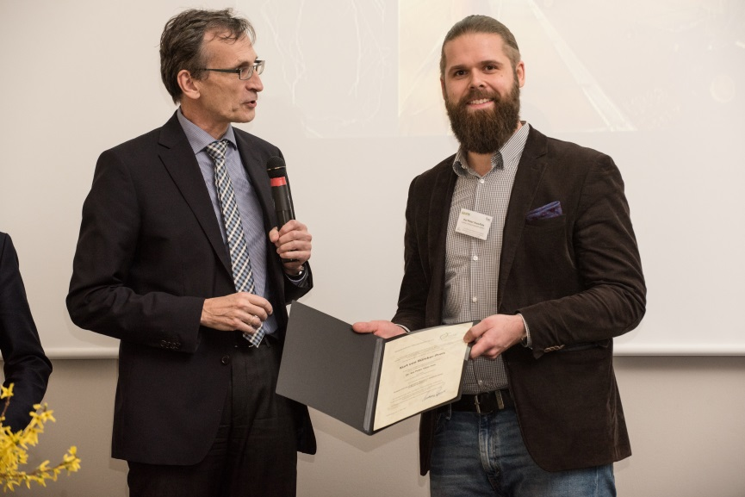
Prof. Dr. Andreas Graner (Präsident der GPZ und Direktor des IPK) übergibt Rümker-Preisträger 2017 Dr. Kai Peter Voss-Fels die Siegerurkunde. Foto: Lynne Main/IPK-Gatersleben

Mehr Informationen:
Die Gesellschaft für Pflanzenzüchtung e.V. (GPZ) ist die wissenschaftliche Fachgesellschaft für die züchterische Verbesserung von Nutzpflanzen und die Erforschung der genetischen Grundlagen der Pflanzenzüchtung. Sie wurde 1991 in Göttingen durch den Zusammenschluss der Arbeitsgemeinschaft Pflanzenzüchtung der Gesellschaft für Pflanzenbauwissenschaften in der Bundesrepublik Deutschland und der Fachgesellschaft in der ehemaligen DDR gegründet. Derzeit hat die GPZ mehr als 800 Mitglieder.

Zeichen: 2141
Medienkontakt
Hanka Jentsch, GPZ
Sekretariat der Gesellschaft für Pflanzenzüchtung e.V.
Tel. 03946/47-899
E-Mail: geschaeftsstelle@gpz-online.de

